Қ.Даржұман атындағы ҰЖМ еврей ұлттық бөлімшесінің тәрбиеленушілері Халықаралық еврей халқының тарихы мен әдет – ғұрпы бойынша байқауына қатысып, 1 кезеңнен өтіп келді. Алтыншы жыл өткізіліп отырған Халықаралық байқау оқушылар мен студенттер және басқа еврей қауымы еврей тілі мен әдет – ғұрпын, мәдениетін терең оқып үйрену бағдарламасын жүзеге асырып отыр. Қатысушыларға шығармашылық деңгейде еврей мәдениетін тұтастығын, әр алуандылығын көріп тануға мүмкіндік береді. Еврей мәдени мұрасына құрметпен және жауапкерлікпен қарағанды құптайды.
Балаларға еврей тарихы және әдеп – ғұрпы бойынша 25 сұраққа жауап беру керек еді. Барлығы өте жақсы атқарылды. Ендігі 2 кезеңде берілген тізімнен таңдалған тақырып бойынша эссе жазып, қорғап шығулары керек, үздіктер өз жас категориясы бойынша ақтық мәреде Павлодар қаласының намыс қорғайтын болады. Ақтық мәре 8 қараша күні Павлодар қаласында өтеді.

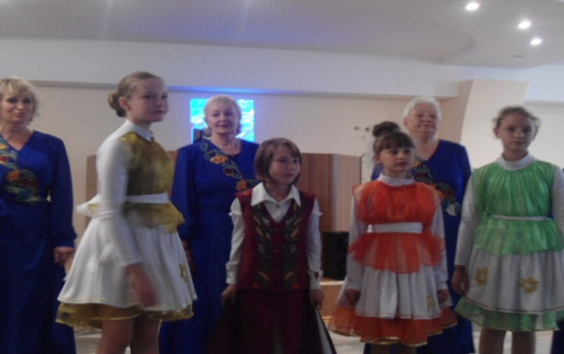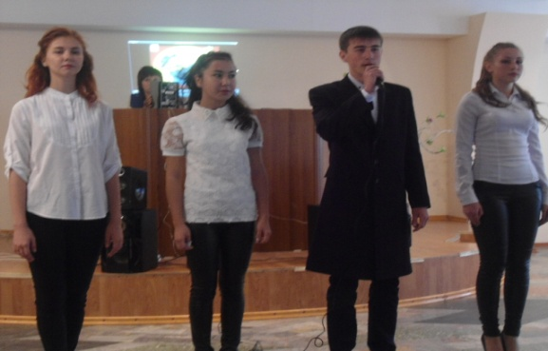

Воспитанники еврейского отделения ШНВ им. К.Б.Даржумана приняли участие в 1 туре Международного конкурса по еврейской истории и традиции. Уже шестой год Международный конкурс по еврейской истории и традиции проводится для реализации программы углубленного изучения еврейской истории, традиции и культуры среди школьников, студентов и других членов еврейских общин. Предоставляет участникам возможность личностно значимой, открытой, творческой встречи с еврейской культурой во всей ее целостности и многообразии. Поощряет уважительное и ответственное отношение к еврейскому культурному наследию.
Ребятам было необходимо ответить на 25 вопросов по истории и традиции еврейского народа. Все справились отлично. Теперь всем необходимо написать эссэ по теме, избранной из списка предложенных тем и защитить его на предварительном туре, где определится победитель 2тура по своей возрастной группе, который будет представлять город Павлодар на финале конкурса. Финал конкурса пройдет 8 ноября в городе Павлодаре.

